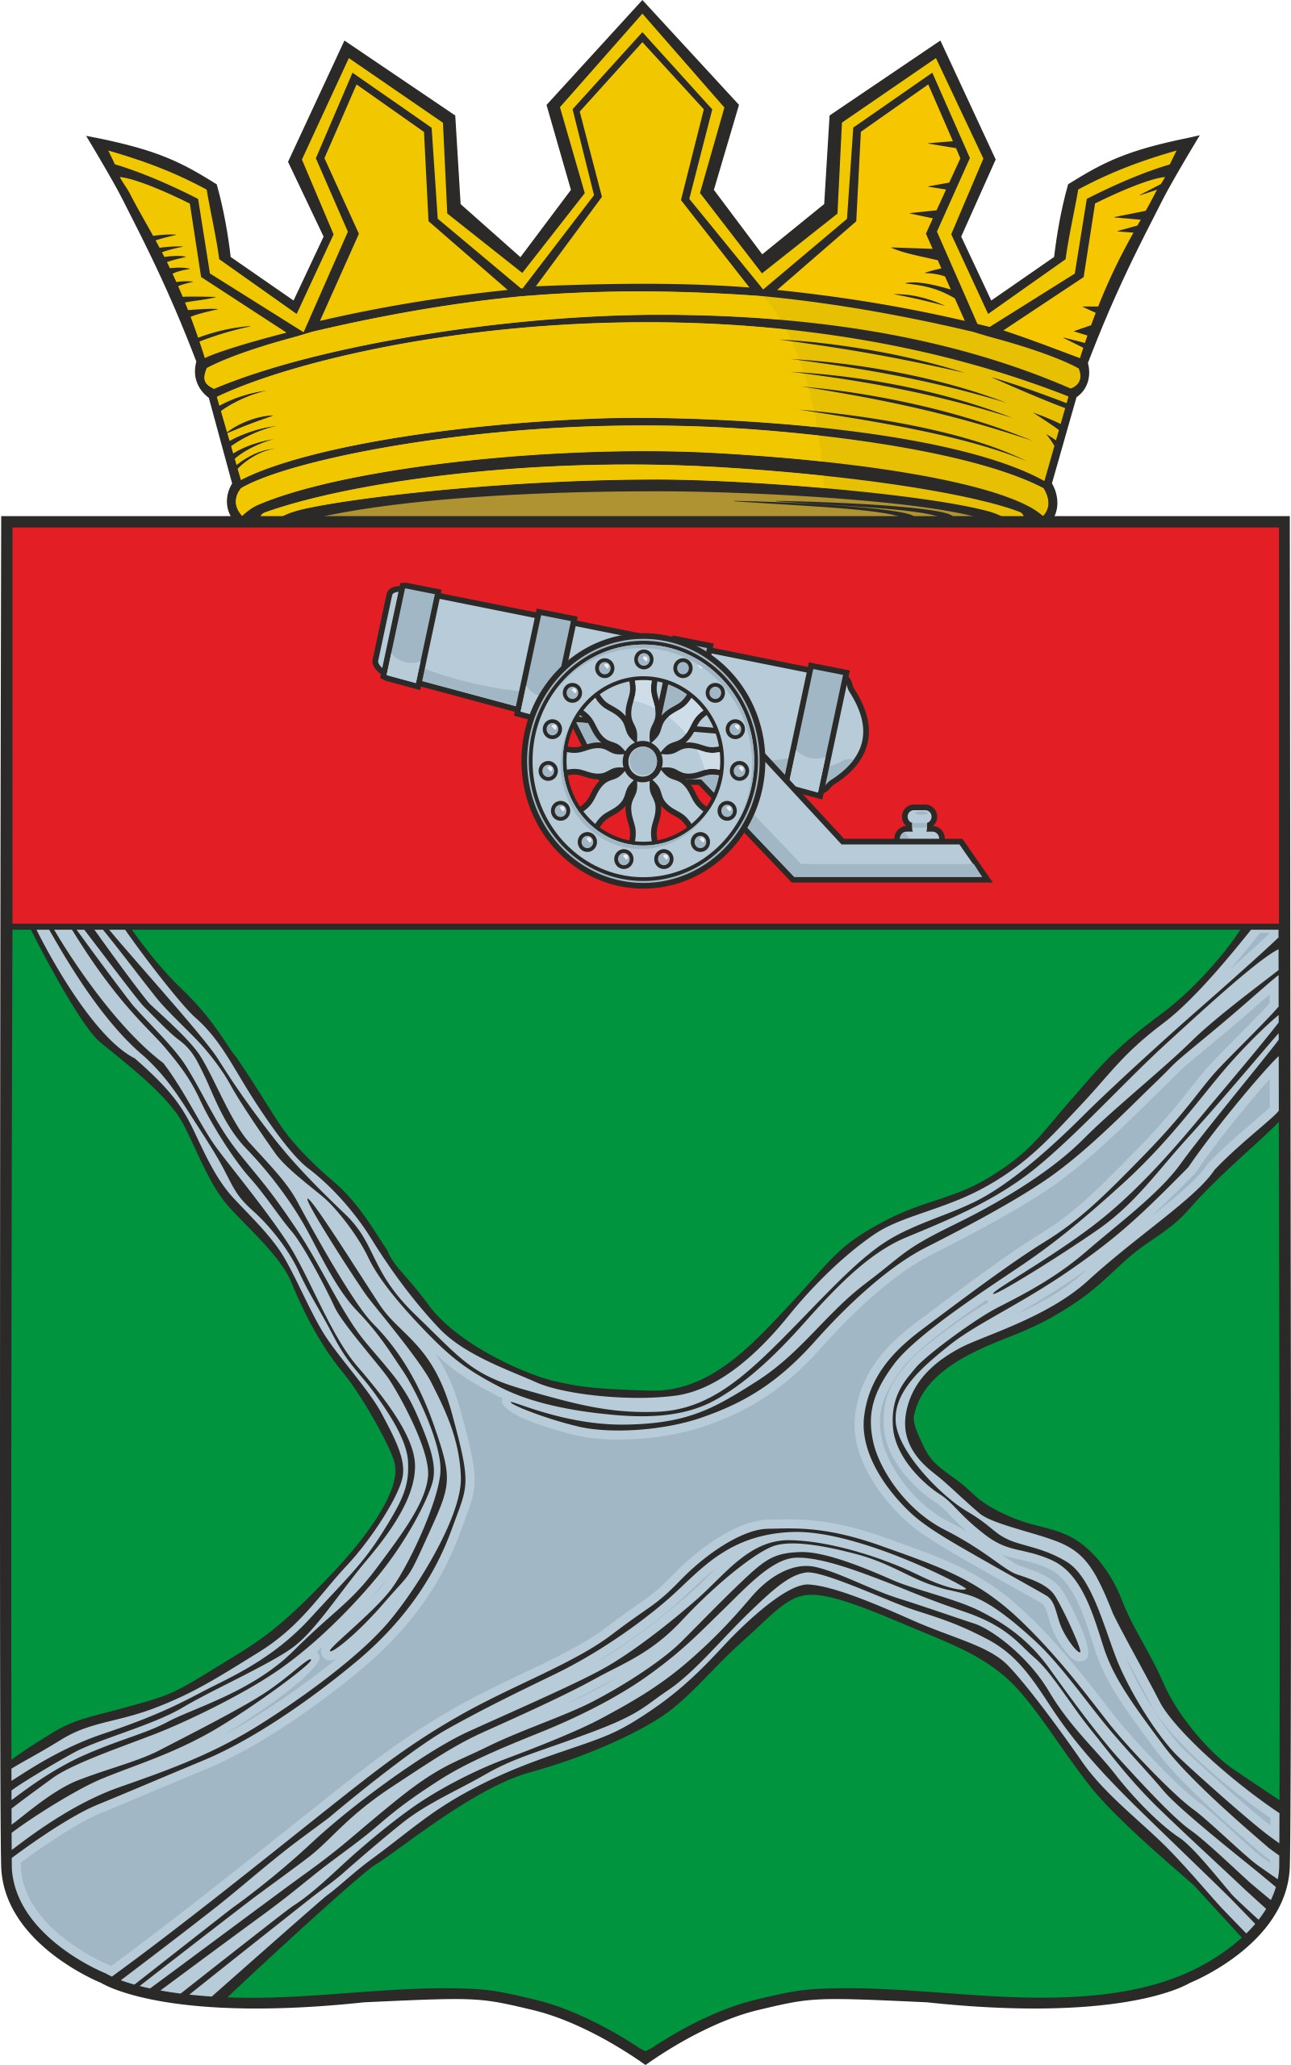
Муниципальное образование
муниципальный район
“Юхновский район”

Калужской области

РЕШЕНИЕ

Районного Собрания представителей

От 4 октября 2023 года № 249

О принятии муниципальным районом
«Юхновский район» от муниципального образования «Городское поселение город Юхнов» осуществление части полномочий по решению вопросов местного значения на 2024 год

На основании части 4 статьи 15 Федерального закона от 06.10.2003 № 131-ФЗ «Об общих принципах организации местного самоуправления в Российской Федерации», Бюджетного кодекса Российской Федерации, решения Городской Думы муниципального образования «Городское поселение город Юхнов» от 24 августа 2023 года № 124, решения Районного Собрания представителей муниципального района «Юхновский район» 08.12.2017 № 127 «Об утверждении Положения о порядке заключения соглашения о передаче (принятии) осуществления части полномочий по решению вопросов местного значения», Устава муниципального района «Юхновский район» Районное Собрание представителей муниципального района «Юхновский район»
РЕШИЛО:
1. Принять от муниципального образования «Городское поселение город Юхнов»
осуществление части полномочий по решению вопросов местного значения городского поселения:
- по составлению проекта бюджета поселения, исполнению бюджета поселения, осуществление контроля за его исполнением, составлению отчета об исполнении бюджета поселения;
- по выдаче градостроительного плана земельного участка, расположенного в границах поселения;

- по организации библиотечного обслуживания населения, комплектованию и обеспечению сохранности библиотечных фондов библиотек поселения;
- по организации и осуществлению мероприятий по территориальной обороне и гражданской обороне, защите населения и территории поселения от чрезвычайных ситуаций природного и техногенного характера;
- по созданию, содержанию и организации деятельности аварийно-спасательных служб и (или) аварийно-спасательных формирований на территории городского поселения;
- по организации в границах поселения теплоснабжения населения, снабжения населения топливом в пределах полномочий, установленных законодательством Российской Федерации;
2. Финансовое обеспечение осуществления части полномочий, указанных в части 1 настоящего Решения, осуществлять за счет межбюджетных трансфертов, предоставляемых из бюджета МО «Городское поселение город Юхнов» в бюджет муниципального района «Юхновский район» в соответствии с Бюджетным кодексом Российской Федерации.
3. Осуществление части указанных полномочий принимается с правом издания нормативных правовых актов, на срок до 31 декабря 2024 года.
4. Администрации муниципального района «Юхновский район» заключить соглашения с администрацией МО «Городское поселение город Юхнов» о принятии муниципальным районом от поселения части полномочий по решению вопросов местного значения на 2024 год.
5. Настоящее Решение вступает в силу со дня его принятия, подлежит обнародованию и размещению на официальном сайте Администрации МР «Юхновский район» в сети Интернет.

Глава МО МР «Юхновский район» С.М. Измайлов

Исполнитель:

Начальник правового отдела

администрации МР «Юхновский район»

_________________ Кудрявцева В.А.

т.8 (48436) 2-24-77

